文化——寻根基（校友访谈）活动实施方案

- 校友访谈的对象
重点访谈各年代（尽量涵盖浙大整个办学史）、行业（教育家、科学家、企业家、政府官员等）具有一定影响力的校友。
- 开展校友访谈工作的总体目标
1、进一步挖掘和丰富浙大“求是精神”的内涵，并供广大求是学子传承发扬。
2、进一步创造在校学生与广大校友近距离接触的机会，使学生从优秀校友身上学习和体会浙大文化，并深入了解相关行业发展，指导学生成长成才，树立远大理想和人生志向。
3、进一步加强学校与广大校友的联系，彰显母校的关怀，进一步挖掘和利用校友资源，促进浙江大学建设和发展。
- 校友访谈的内容与形式
校友访谈活动重在挖掘和丰富浙大“求是精神”的内涵，通过深入了解校友求学、工作、生活中的经历、感受和故事，挖掘校友身上特有的“求是精神”，并了解校友对学生成长和学校发展的建议。访谈内容可以参考访谈提纲（见附件一），但不要拘泥于访谈提纲。各访谈队伍可结合被访谈校友的具体情况和自己感兴趣的话题进行访谈。
校友访谈的形式一般为座谈、采访和学习参观等。要做好团队内部分工与协作，注重访谈实效。同时，做好访谈原始记录与素材收集整理工作，特别要做好访谈前期、访谈过程以及访谈后期的文字、照片、音频、视频和校友寄语等材料的积累与整理。积极拓展思路，不拘泥于访谈活动基本要求，鼓励富有学生创意的访谈形式与内容。
- 校友访谈活动总结工作
各团队访谈结束后，应对访谈过程中搜集到的素材（包括文字、照片、音频、视频等）进行整理分析、归纳总结，撰写富有团队思考访谈文章，文章可以参考附件二。并与返校后提交原始素材和文章作为总结材料。

浙江大学大学生社会实践领导小组办公室（校团委）
2015年1月5日

附件一：
校友访谈参考提纲
- 求学经历
- 请谈谈您在浙大学习和生活的经历
- 您感觉浙大的求学经历对您的成长发展有怎样的影响？
- 在您的求学过程中，有没有对您影响很大的人或事？
- 在您的求学过程中，有没有什么遗憾？
- 您认为浙大“求是精神”的本质内涵是什么？
- 事业生活感悟
- 您的工作和生活经历是什么样的过程？有什么体会和感悟？
- 有没有哪段经历是您难忘的？
- 学校所学知识与工作所用到知识有哪些区别和联系？
- 在您的成长发展过程中，浙大给您的最独特的是什么？对您个人的发展有什么影响？
- 请谈谈您现在所从事的职业和行业的现状和发展前景。
- 给学校和广大学子的建议
- 您认为大学期间，最应该为将来的事业与人生积累什么？请您从这个角度给现在的浙大学生提出一些意见和建议。
- 您最想给现在的浙大学子说点什么（寄语）？
- 您对浙大建设世界一流大学的有什么建议？
- 您对即将到来的120年校庆有什么建议和意见？

注：此提纲仅供参考
附件二：

浙大记忆|不曾离去的王淦昌先生
2014-12-25 校史研究室 浙江大学

不曾离去的王淦昌先生
——纪念王淦昌先生诞辰107周年
张淑锵

按语
先生出生于自古便是富饶之地、鱼米之乡的历史文化名城江苏常熟。1929年毕业于清华大学物理系。1930年入德国柏林大学，师从柏林大学的第一位女教授，与居里夫人、吴健雄一起被称为20世纪实验物理学的三大女杰之一的迈特内教授。1933年获博士学位。1934年4月回国。1936年，受著名科学家、教育家、浙江大学校长竺可桢的聘请，来到浙江大学任教。1937年，由于日本军国主义发动全面侵华战争，浙江大学被迫开展文化撤退。先生追随浙大颠沛流离，辗转任教于浙江建德、江西泰和、广西宜山和贵州湄潭。抗战胜利后，先生与浙江大学一道复员回杭。1950年4月，先生响应党和国家的号召，晋京担任中国科学院近代物理研究所副所长。之后，历任第二机械工业部（现中国核工业集团公司）九院副院长，二机部副部长兼原子能研究所（现中国原子能科学研究院）所长，中国科学技术协会副主席，中国核学会理事长，九三学社中央参议委员会主任，第三、四、五、六届全国人大常委会委员。
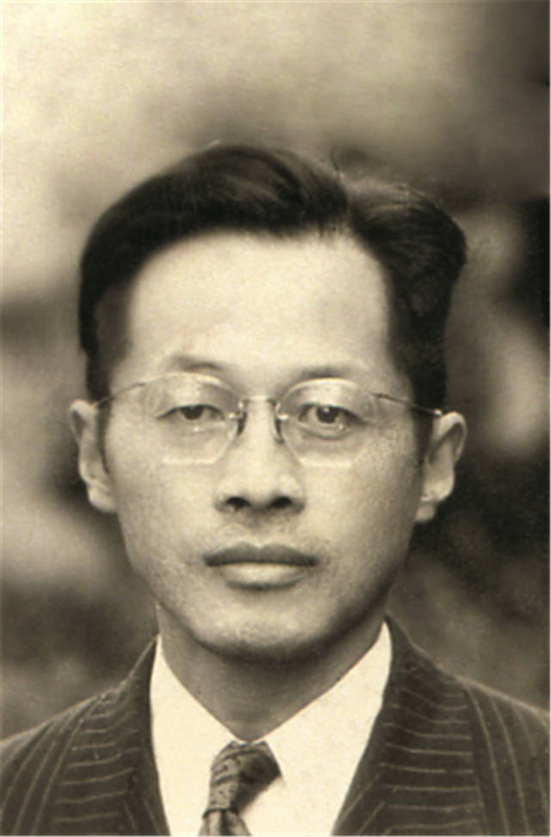

1998年12月，王淦昌先生因病于北京逝世。算来今年的本月，正是先生逝世16周年。先生曾经任教于浙江大学，毕生从事科教事业，为新中国的科学技术进步、国家民族自强做出了杰出贡献，是我国实验原子核物理、宇宙射线及基本粒子物理研究的主要奠基人和开拓者之一，是世界激光惯性约束聚变研究的开创者之，是在国际上享有很高声誉的科学家。他参与我国原子弹、氢弹原理突破及核武器研制的试验研究和组织领导，是我国核武器研制的主要奠基人之一。他被誉为“中国核武器之父”、“中国原子弹之父”。1999年9月18日，中共中央、国务院、中央军委追授先生“两弹一星功勋奖章”。他的去世，是中国科学界的一颗帅星陨落，但是先生爱国拼搏的精神长留人间，成为后辈学人永远效仿的典范。这一点，对于浙江大学来讲，或许体会更加深刻具体。
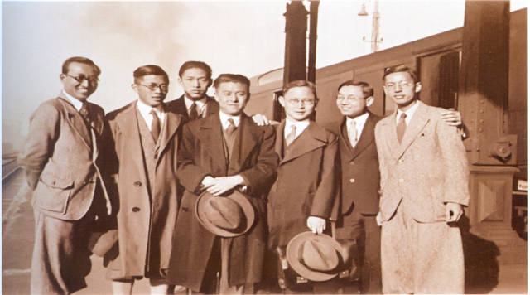
（1933年王淦昌（左2）及中国留学生游览德国莱茵河在Wuppertal车站合影）

与诺贝尔擦肩而过
一部大学史完全可以归结为一部科教史。王淦昌先生正是浙江大学这部科教史上的一位重要人物，也是一个重要组成部分。没有王淦昌的浙江大学校史，恐怕在一定程度上会多少显得些许黯淡。1934年的王淦昌，在迈特纳教授的指导下，刚刚完成了博士教育历程，取得博士学位归国。恰在此时，由于反对原浙江大学校长郭任远的专制统治而辞职离校来到山东大学物理系任教的原浙江大学物理系教授何增禄，接受了新任校长竺可桢的邀请，正准备重回浙大。校长竺可桢的声望和同事何增禄的诚邀，促成了王淦昌这位当时浙江大学最为年轻教授的加盟。当时的王淦昌，年仅28周岁。因为年轻，他被人称为“娃娃教授”。从此，先生将自己的学术生命与浙江大学这所具有悠久办学历史的著名学府紧紧地联系在一起。
来到浙江大学以后，先生以永不满足的求知欲、攀登科学高峰的理想信念和为祖国培育英才的高度负责精神，全面推进了教学与科研工作，在与同事何增禄、束星北、卢鹤绂等人的携手奋斗中，共同打造了具有一流水准的大学物理学系。就科学研究而言，先生的治学远见和创新精神无疑令人印象极为深刻。20世纪30年代，在国际学界有一个令无数科学家着迷的课题，那就是原子核衰变时出现极小的能量和动量损失的问题。为了解释这种现象，奥地利物理学家泡利（1945年诺贝尔物理学奖得主）提出存在一种叫做中微子的假设，但这一假设长期没有得到实验的验证。王淦昌与世界上的其他物理学家一样对这个课题着迷，并保持在文献上的不停追踪和在方法上的不断思索。当他读到《物理评论》上哈尔彭有关探测中微子实验的一篇文章时，他的思索得到了启发，一个伟大的实验方法产生了，形成了令他日后名垂学界的一篇关键著作《关于探测中微子的建议》。有人说，这是一篇具有划时代意义的重要著作，于1941年10月寄往了美国《物理评论》杂志，仅仅过了5个月就被刊登出来。之后，美国核物理学家艾伦根据王淦昌论文中所提出的建议，成功完成了一个证实中微子存在的实验。这个实验是如此的重要，以至于国际物理学界以“王淦昌—艾伦实验”为之命名。此后，美国核物理学家莱因斯和考恩用强大的核反应堆做实验，终于比较精确地获得了中微子存在的确凿证据。围绕探索中微子的一系列实验，最终导致了1995年的莱因斯幸运地获得了诺贝尔物理学奖。而作为率先提出最富有创造性的探测方法的中国学者王淦昌却因为当时中国科学条件的落后，却最终无缘诺贝尔物理学奖。这不得不说是一种巨大的遗憾。
尽管如此，先生在科学研究上无止境的探索，还是取得了累累硕果，为浙江大学跻身世界一流大学做出了自己的贡献。当1944年，国际著名科技史专家、英国皇家科学院院士李约瑟来到偏处西南一隅的浙江大学进行访问考察时，对于当时浙江大学教授们所取得的科学成就深感佩服。在他带回英国推荐《Nature》杂志发表的5篇论文中就有王淦昌的一篇《中子的放射性》。而李约瑟本人则在《Nature》杂志上发表文章称，在遵义、湄潭的浙江大学“不仅有世界第一流的气象学家和地理学家竺可桢教授，世界上第一流的数学家陈建功、苏步青教授，还有世界第一流的原子物理学家卢鹤绂、王淦昌教授。”显然，在李约瑟的国际视野中，由于王淦昌等人的存在，浙江大学物理系已经走在了世界的前列。2004年8月，河北教育出版社专门汇集出版了《王淦昌全集》共6卷，除收入了先生全部已发表的论著外，还收入了之前未曾发表的遗著、报告、讲话及书信等，总字数达150万字。这套系列文集的出版，记录了先生从1930年至1998年长达70年间的科研历程，是先生从不间断地进行思考与创新，为把中国科学推向世界前沿而奋斗不息的生动写照。
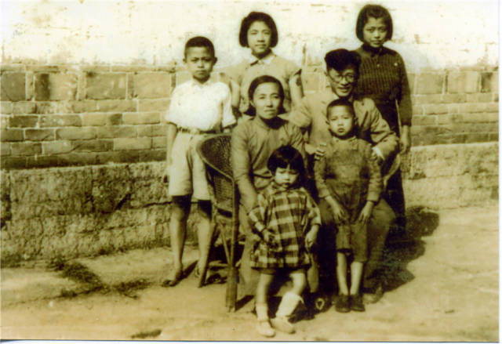
（1944年王淦昌全家摄于贵州湄潭县）

培养了诺贝尔获得者
先生除了著作颇丰，育人水平也是一流的。他为人诚恳，平易近人，热爱学生，是位一个品德崇高、受人爱戴的杰出教育工作者。他在课堂上，对于上课开小差的学生，并不严厉批评，只是和颜悦色地指出，请其专心听课。为了鼓励了学生认真钻研物理学，同时也是描述自己从事物理学研究的真实心理，他曾经动情地鼓励物理系的学生说：“物理是一门很美的科学，大到宇宙，小到基本粒子都是研究对象，寻求其中的规律是十分有趣的事，你们选择了一个很好的专业。”先生授课，将学生带入一个美妙的物理学天地，对青年学生具有无穷魅力。当时求学于浙大的诺贝尔物理学奖获得者李政道曾经回忆在湄潭求学的情形。他说：“当时我仅十六岁，对工科和理科的认识很不清楚，慢慢地和束星北、王淦昌二位物理教授接触多了，使我逐渐了解了物理学科的意义和重要，对我产生了很强的吸引力。”先生还十分关心学生生活。在那战火纷飞、生活艰苦的抗战岁月，为了给学生增加营养，他常在节假日请学生到家中，请夫人为学生烹调家乡菜，使背井离乡、远离亲人的青年学子感受到了依稀梦中的家的温暖。他在浙大培养的学生中，许多人成为社会各界的有用人才，其中除诺贝尔物理学奖获得者李政道外，还有国家最高科技奖获得者叶笃正，以及同为“两弹一星功勋奖章”获得者的程开甲等科学巨匠。由于先生对于科教事业投入了满腔热血，获得了师生的尊敬。因此，就在浙大从贵州遵义湄潭等地复员杭州前夕，先生虽然年仅40岁，物理系师生却为他专门举行了生日庆祝会。其人在师生心中之重，可见一斑。
湄潭街头的羊倌教授
先生自1936年来到浙江大学工作，直到1950年离开浙江大学。这期间，先生可谓是与筚路蓝缕的浙江大学风雨同舟、患难与共。1936年秋，先生来到浙江大学，学潮初定的大学校园或许给新来的或重新回来的教师们一个全新的感觉。一个钟情于党化教育的校长离去了，代之以一个主张民主办学的校长。治校模式在改变，一切似乎都在预示着一个新的时代的开始。然而，日寇的铁蹄却使一度刷新的校园气象随之变得惨淡，甚至可怕。随着1937年抗日战争的全面爆发，浙大在日军的野蛮进攻中日渐退却。从浙江建德、江西泰和、广西宜山，再到抗战的大后方贵州省遵义湄潭等地，浙江大学辗转迁移，车马困顿，时而疾病肆虐，时而敌机轰炸。办学条件恶劣，缺乏设备。师生穷困潦倒，生活艰苦。先生一路追随浙大文军漫漫西征，一边教学，一边研究，可谓困难重重。即使是在相对安全稳定的湄潭，设在西郊双修寺的浙江大学物理系“一台靠汽车发动机带动的小发电机是唯一的电源，无钱也无处购买新的放射源，仅仅有十几毫克镭，没有什么探测器，只有一台自制的小云室。”显然，以这样的办学条件取得科学研究的最新成果，无疑有些强人所难。令人叫绝的是，即使研究条件如此恶劣，先生的研究步伐却没有因此停止，同样取得可圈可点的科研成果。
除了自己动手创造简朴的科研设备，贵为教授的先生有时还得自己搞点副业，维持生计。这对生活在当下的师生眼中，显得突兀刺眼。但是对于生活在当时的浙大教师而言却是一个常态。先生在湄潭看到名教授苏步青自己亲自种菜，也就同意妻子饲养奶羊的决定，以补充家人的营养。他的任务，就是放羊。先生从住地牵羊走向双修寺，将奶羊拴在寺外一片草地上，然后走进设在寺内的物理实验室。做完了一天的实验，又从寺里出来，牵羊回家。我们可以想象，在湄潭的十字街头，一个身穿青布长衫的大学教授，一边牵着一只奶羊穿街走巷，一边思考物理学的前沿问题。这是一幅怎样的文化景观？这种亦学亦农的日子，只有那些曾经陪伴先生度过这段峥嵘岁月的师友弟子们，才能从中了解先生当时的窘迫处境。而这个关于“羊倌教授”的传说，则至今还在浙大校园中流传。或许是这种艰苦的日子给予了先生无穷的回忆和快乐，先生对在浙大苦乐兼具的历史念念不忘，甚至将1949年刚从美国考察归来时穿的一件皮袄珍藏，即使是在当上了第二机械工业部副部长后，也仍不舍得丢弃。

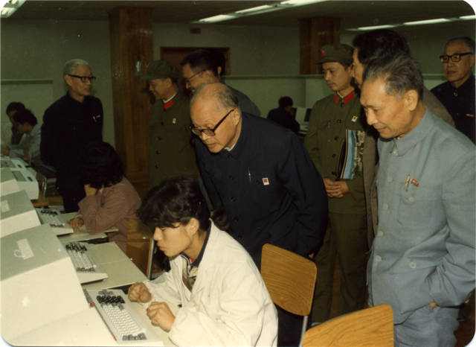
（1984年10月，黄固等校领导陪同王淦昌参观校中心实验室）
新中国强大国防的巨擘
1949年，中华大地迎来沧桑巨变，浙江大学也迎来新生。校长竺可桢受党和国家的重托，北上出任中国科学院副院长。王淦昌先生作为竺校长帐下的一员大牌教授，则随后晋京就任近代物理研究所副所长。从此，先生与浙江大学切断了人事关系，但是新中国全新的科研体制和科研使命，使先生科研生命实现了一次华丽转身，进入了一个全新的、更加重要的阶段。1959年，他在苏联杜布纳联合原子核研究所领导一个研究小组，在世界上首次发现反西格马负超子，把人类对物质微观世界的认识向前推进了一大步。1961年，他改名隐身，潜心研制原子弹。1964年，他独立地提出了用激光打靶实现核聚变的设想，是世界激光惯性约束核聚变理论和研究的创始人之一，也使我国在这一领域的科研工作走在当时世界各国的前列。1984年，他又领导开辟了氟化氪准分子激光惯性约束聚变研究的新领域。1986年3月，他与王大珩、杨嘉墀、陈芳允一起提出了对我国高技术的发展有重要意义的建议，直接促成了我国高技术发展的“863计划”，开创了我国高技术发展的新局面。1999年，中共中央、国务院、中央军委联合表彰为研制“两弹一星”作出突出贡献的科技专家，授予王淦昌先生等23人“两弹一星功勋奖章”。这是党和国家对先生毕生功绩的高度肯定：先生是共和国的功臣，老一辈科技工作者的杰出代表，更是新一代科技工作者的光辉榜样。
我永远不能忘怀
令人感动的是，先生晋京以后工作繁忙，但是心中始终牵挂浙大。他曾经说，“1940年，由于抗日战争，浙江大学辗转迁到贵州遵义，一年后，浙大理学院又从遵义迁到湄潭，一直到1945年日本投降。我们在湄潭度过了将近五个年头。对于人的一生来说，五年不算长，但它却使我永远不能忘怀! ”他还说，“每当我想起在湄潭时的情景，顿时会觉得自己年轻了许多，说实话，那是我最为留恋和怀念的时光。”上个世纪90年代，中国高等教育改革进入了关键时刻。先生又与苏步青、贝时璋、谈家桢等浙大宿老一道联名上书中央，提议加快推进原浙江大学、杭州大学、浙江农业大学和浙江医科大学四校合并步伐，为四校合并组建新的浙江大学发挥了重要影响。

最伟大科学家之一
当然，浙大也从未曾失去与这位科学大师的精神联系与学术交往。比如1991年，浙大聘请王淦昌先生担任名誉教授，担任浙大创办的浙江近代物理中心学术委员会主任。先生逝世后，理学院于2007年专门举行纪念王淦昌先生诞辰100周年座谈会，缅怀先生在浙大工作期间的事迹与精神。档案馆保持与先生家属的密切联系，通过细致的沟通，达成了捐赠先生史料、弘扬先生精神的共识与默契，将先生的文集一套、皮袄一件、“两弹一星功勋奖章”（金质奖章）一枚等一批珍贵遗产收入馆藏。2013年5月28日，就在先生诞辰106周年之日，浙大党委宣传部和档案馆举行先生事迹报告会，学校领导、先生家属及先生生前工作过的物理系师生、浙江大学国防生等师生代表参加了报告会，总装备部少将、中国核试验基地副总工程师康力新，中国科学院院士、物理系教授唐孝威以自己与王淦昌先生共事的经历和切身体会，介绍了王淦昌先生的生平事迹和崇高精神。档案馆还充分利用馆藏先生档案史料，精心制作先生生平事迹展览，使广大学子得以深入了解先生业绩、瞻仰先生风范。先生身后留下的文化遗产正在产生不可估量的文化影响。
先生不平凡的学术人生已经深深融入了浙江大学的百年校史。先生及其家属与浙大之间的密切互动，昭示着先生从未曾离开浙江大学这座令他眷念的学术殿堂。先生的一生，不愧为爱国、拼搏的一生，在科学与教育事业上取得丰功伟绩，堪称“科学泰斗 求是楷模”。笔者有时突然冒出一个问题，如果要问浙江大学100余年的办学历史上，哪位师生校友堪称最伟大的科学家？答案必定不是惟一的，也必定是难以取舍的。诺贝尔物理学奖获得者李政道无疑是重量级的候选人，那些曾经求学或工作于浙江大学、后来当选成为中国科学院和中国工程院院士的师生校友，他们常常被浙大人引以为豪，也应当具备入选的条件。但是即使两院院士的身份，也并非就能够确保入选“最伟大科学家”行列。因为同为院士，其对科学技术、国家民族的贡献程度也是不完全一样的。即便如此，先生却是毋庸置疑的浙大历史上“最伟大科学家”之一。这不仅因为他是令人仰视的中国科学院院士，更加重要的是因为他不仅在核物理和基本粒子研究领域取得了举世瞩目的成绩，而且开辟了激光惯性约束聚变这一全新的学术领域；总而言之，是因为他在科学技术进步、国家民族自强方面所做出的杰出贡献。

（供稿：校史研究室）

原文链接：http://mp.weixin.qq.com/s?__biz=MjM5NDgxNTQwNQ==&mid=201730448&idx=1&sn=a13a5b13cfe569bd4f06602391208aec#rd

